第9章 程式
9-1 系統程式元件清單
表 9-1-1 Web 管理平台程式清單
編號 | 檔案名稱 | 功能說明
1 | login.html | 管理者登入頁面
2 | register.html | 管理者帳號申請頁面
3 | home.html | Dashboard、主要地圖與路線查詢介面
4 | live_monitor.html | 司機即時監控介面
5 | route_adjustments.html | 路線補排、合併與復原介面
6 | ai_assistant.html | AI 智慧管理助理介面
7 | esg.html | ESG 永續分析介面
8 | cleaning_records.html | 清掃紀錄與照片管理介面
9 | cleaning_report.html | 清掃分析報表介面
10 | report_page.html | 司機問題回報管理介面
11 | driver_admin.html | 司機帳號與排程管理介面
12 | data_list.html | 服務點位資料管理介面
13 | data_form.html | 新增與編輯服務點位介面
14 | data_import.html | Excel／CSV 資料匯入介面
15 | company_management.html | 公司與公司管理者管理介面
16 | company_settings.html | 公司營運參數與場站設定介面
17 | account_management.html | 管理者帳號審核與權限管理介面
18 | admin_action_logs.html | 管理者操作紀錄介面
表 9-1-2 後端程式與 API 清單
編號 | 檔案名稱 | 功能說明
1 | urls.py | 設定 Web 頁面與 API 路由
2 | views.py | 處理登入、首頁、查詢、資料管理及排程
3 | models.py | 定義公司、站點、司機及服務點資料
4 | account_api.py | 處理司機帳號與個人資料
5 | live_api.py | 提供司機定位與即時進度
6 | mobile_api.py | 處理行動端任務、回報、照片及報表
7 | security.py | 處理登入驗證與密碼安全
8 | tenant.py | 區分不同公司的資料
9 | settings.py | 設定系統、資料庫及環境
10 | admin.py | 設定管理後台
表 9-1-3 共用服務、排程與 AI 程式清單
編號 | 檔案名稱 | 功能名稱
1 | run_all.py | 執行完整排程流程
2 | phase1.py | 相同點位節點合並
3 | phase2_scheduler.py | 不跨縣市排程、OSRM 、2-opt 與工時平衡
4 | phase2_scheduler_cross_county.py | 跨縣市排程
5 | cross_compact_costing.py | 跨縣市與 COMPACT 模式成本計算
6 | incremental_scheduler.py | 點位補排、低工時路線合併與路線復原
7 | routing_cost_provider.py | OSRM Table／Route、成本快取
8 | driver_roster.py | 司機班別、點位與場站分配
9 | dashboard_assets.py | Dashboard 使用的 JSON 與報表資料
10 | orchestrator.py | 管理 AI 助理流程
11 | planner.py | 建立與驗證 AI 執行計畫
12 | executor.py | 執行 AI 指派的工作
13 | tool_registry.py | 管理 AI 可使用的功能
14 | state.py | 保存 AI 執行狀態
15 | hash_admin_passwords.py | 加密管理者密碼
16 | hash_driver_passwords.py | 加密司機密碼
9-1-4 Flutter 行動端清單
編號 | 檔案名稱 | 功能說明
1 | main.dart | ApiService：公司清單、司機登入與後端連線
2 | main.dart | LoginPage：公司選擇與司機登入介面
3 | main.dart | MainMapScreen：每日任務、站點資訊與 Google Maps 路線顯示
4 | main.dart | SchedulePage：司機每日清掃行程與任務切換
5 | main.dart | LiveLocationPage：司機即時位置上傳與定位狀態顯示
6 | main.dart | BackgroundLocationTracker：背景定位追蹤與定期上傳
7 | main.dart | 清掃任務：完成、跳過、清掃前後照片與清掃紀錄上傳
8 | main.dart | detectCleaningAI：清掃照片 AI 辨識與結果接收
9 | main.dart | ReportPage：問題回報新增與歷史回報查詢

9-2 程式規格描述
表 9-2-1 部分程式碼-phase1.py
相同節點濃縮
用途：清理座標、合併相同座標的服務點位，建立 Super-Node。
df["Lat"] = pd.to_numeric(
raw_df["lat"],
errors="coerce"
).round(5)

df["Lon"] = pd.to_numeric(
raw_df["lon"],
errors="coerce"
).round(5)

df = df.dropna(
subset=["Lat", "Lon"]
)

agg_rules = {
"Original_ID":
lambda x: join_unique_text(x, " | "),

"order_id":
lambda x: join_unique_text(x, ","),

"S_Time_Raw": "sum",
"weekly_1": "max",
"weekly_2": "max",
"Address": "first",
"Depot_Raw": "first",
}

df_agg = (
df.groupby(
["Lat", "Lon"],
as_index=False
)
.agg(agg_rules)
)

df_agg["Freq"] = 1
df_agg.loc[
df_agg["weekly_2"] > 0,
"Freq"
] = 2
df_agg["Freq"] = df_agg[
"Freq"
].map({
1: "1x",
2: "2x"
})
表 9-2-2 部分程式碼－phase2_scheduler.py
路線分配
用途：先從未分配的清掃任務中，挑選距離較近且不超過每日工作時間的站點，建立初始路線
while remaining:
current_coord = (current_lat, current_lon)
indexed_remaining = list(enumerate(remaining))

ordered_candidates = sorted(
indexed_remaining,
key=lambda pair: get_local_cost(
current_coord,
coord_of(pair[1])
)['duration']
)

cand = None
cand_idx = -1
best_est_time = 0.0

for idx, t_cand in ordered_candidates:
if any(
r['node_id'] == t_cand['node_id']
for r in current_route_tasks
):
continue

leg_cost = get_local_cost(
current_coord,
coord_of(t_cand)
)
est_time = leg_cost['duration']

if (
est_day_total
+ est_time
+ t_cand['service_time']
<= MAX_MINUTES
):
cand = t_cand
cand_idx = idx
best_est_time = est_time
break

if not cand:
break

current_route_tasks.append(cand)
est_day_total += (
best_est_time
+ cand['service_time']
)

current_lat = cand['lat']
current_lon = cand['lon']
remaining.pop(cand_idx)
表 9-2-3 部分程式碼－phase2_scheduler.py
2-opt 路線最佳化演算法
用途：重新調整站點順序，減少司機行駛距離與時間。
cur_dist = (
pair_duration(
route_pts[i - 1],
route_pts[i]
)
+ pair_duration(
route_pts[j - 1],
route_pts[j]
)
)

new_dist = (
pair_duration(
route_pts[i - 1],
route_pts[j - 1]
)
+ pair_duration(
route_pts[i],
route_pts[j]
)
)

if new_dist < cur_dist - 0.001:
route_pts[i:j] = route_pts[i:j][::-1]
improved = True
improvements += 1
表 9-2-4 部分程式碼－phase2_scheduler.py
OSRM 路線計算
用途：取得實際道路距離、行駛時間及路線圖形，提供排程與路線最佳化使用。
coord_string = ";".join(
[
f"{lon},{lat}"
for lat, lon in coords
]
)

url = (
"http://router.project-osrm.org/route/v1/driving/"
f"{coord_string}"
"?overview=full&geometries=geojson"
)

resp = requests.get(
url,
timeout=OSRM_ROUTE_TIMEOUT
)

if resp.status_code == 200:
data = resp.json()

if data.get('code') == 'Ok' and data.get('routes'):
route = data['routes'][0]

duration_min = route['duration'] / 60.0
distance_km = route['distance'] / 1000.0
geometry = route['geometry']
legs = route.get('legs', [])
表 9-2-5 部分程式碼－mobile_api.py
YOLO 清掃狀況辨識
用途：分析司機上傳的清掃照片，辨識垃圾、髒污及滿溢垃圾桶等狀況。
results = get_yolo_model().predict(
source=temp_file_path,
conf=0.10,
save=False
)

predictions = []
class_counts = {}

for result in results:
boxes = result.boxes
names = result.names

for box in boxes:
cls_id = int(box.cls[0].item())
conf = float(box.conf[0].item())
class_name = names[cls_id]

predictions.append({
"class": class_name,
"confidence": round(conf, 4),
})

class_counts[class_name] = (
class_counts.get(class_name, 0) + 1
)

overflow_bin = class_counts.get("overflow_bin", 0)
dirty_area = class_counts.get("dirty_area", 0)
bottle = class_counts.get("bottle", 0)
toiletpaper = class_counts.get("toiletpaper", 0)

if photo_type == "before":
risk_score = (
overflow_bin * 3
+ dirty_area * 2
+ bottle
+ toiletpaper
)

is_risk = risk_score > 8
表 9-2-6 部分程式碼－orchestrator.py
AI 路線與營運分析助理
用途：理解使用者的問題，查詢路線、工時、碳排等資料，並提供分析結果。
def choose_action(
question: str,
question_type: str = "dispatch"
) -> str:

q = str(question or "")

if question_type == "carbon":
return "carbon_summary"

if question_type == "cleaning":
return "cleaning_summary"

if any(
word in q
for word in ("合併", "合并", "併線", "併入")
):
return "route_merge_analysis"

if any(
word in q
for word in (
"減少",
"降低",
"調整",
"移動",
"重新派",
"方案",
"模擬"
)
):
return "route_change_simulation"

if any(
word in q
for word in ("工時", "工作量", "負載", "最忙")
):
return "driver_workload"

return (
"route_change_simulation"
if question_type == "dispatch"
else "basic_info"
)
表 9-2-7 部分程式碼－tool_registry.py
AI 助理功能工具管理
用途：AI 助理可使用的查詢、分析、驗證功能
def _build_registry() -> dict[str, ToolDefinition]:
common_input = {
"type": "object",
"properties": {
"variant": {"type": "string"}
}
}

common_output = {
"type": "object",
"required": [
"success",
"tool",
"summary",
"data"
]
}

return {
"get_company_overview": ToolDefinition(
"get_company_overview",
"查詢目前登入公司的基本資料與排程設定。",
READ,
"low",
{
"type": "object",
"properties": {}
},
common_output,
_company_overview
),

"get_driver_summary": ToolDefinition(
"get_driver_summary",
"查詢司機週工時、日工時與工作量排名。",
READ,
"low",
common_input,
common_output,
_driver_summary
),

"get_route_details": ToolDefinition(
"get_route_details",
"取得指定模式的路線摘要與目前版本。",
READ,
"low",
common_input,
common_output,
_route_details
),

"get_carbon_summary": ToolDefinition(
"get_carbon_summary",
"取得公司或路線模式的碳排總覽；不負責逐路線排名。",
READ,
"low",
common_input,
common_output,
_carbon_summary
),

"validate_schedule": ToolDefinition(
"validate_schedule",
"驗證路線是否超過每日工時上限，以及工時資料是否完整。",
VALIDATE,
"medium",
{
"type": "object",
"properties": {
"variant": {"type": "string"},
"max_minutes": {"type": "number"}
}
},
common_output,
_validate_schedule
),
}
表 9-2-8 部分程式碼－view.py
路線碳排估算
用途：根據路線距離與排放係數，估算車輛碳排放量，並比較改善前後的減碳效果。
saved_distance = max(
baseline_distance - total_distance,
0.0
)

co2 = total_distance * emission_factor
baseline_co2 = baseline_distance * emission_factor
saved_co2 = saved_distance * emission_factor

fuel_liters = (
total_distance / ESG_FUEL_KM_PER_LITER
if ESG_FUEL_KM_PER_LITER > 0
else 0.0
)

return {
"variant": variant,
"emission_factor_kg_per_km": round(
emission_factor,
3
),
"total_distance_km": round(
total_distance,
2
),
"estimated_co2_kg": round(
co2,
2
),
"baseline_co2_kg": round(
baseline_co2,
2
),
"saved_distance_km": round(
saved_distance,
2
),
"saved_co2_kg": round(
saved_co2,
2
),
}
圖 9-2-9 程式碼－incremental_scheduler.py
補排後續路線
用途：將跳過或新增點位排入後續未執行路線，並以最大工時及 OSRM 路線結果限制可採用方案。
def insert_candidates(payload, candidates, start_day=1, max_minutes=540, provider=None, locked_prefixes=None,
excluded_route_ids=None, allow_cross_county=False):
"""Insert selected points into future route slots without rebuilding existing routes."""
result = copy.deepcopy(payload if isinstance(payload, dict) else {})
routes = result.setdefault("routes", [])
owns_provider = provider is None
provider = provider or RoutingCostProvider()
inserted = []
unassigned = []
locked_prefixes = locked_prefixes or {}
excluded_route_ids = {str(value) for value in (excluded_route_ids or set())}
圖 9-2-10 程式碼－main.dart
行動端即時定位上傳
用途：上傳司機座標、目前站序、完成與跳過站點及任務執行狀態。
static Future<Map<String, dynamic>> uploadLiveLocation({
required String driverCode,
required int day,
required String routeId,
required double lat,
required double lon,
required int currentStopSeq,
required int completedCount,
required List<int> completedStopSeqs,
required List<int> skippedStopSeqs,
required int totalCount,
required String status,
String? progressResetAck,
}) async {
final response = await http.post(
Uri.parse('$kBaseUrl/api/driver/live/update/'),
headers: driverAuthHeaders(jsonContent: true),
body: jsonEncode({
'driver_code': driverCode,
'day': day,
'route_id': routeId,
'lat': lat,
'lon': lon,
'current_stop_seq': currentStopSeq,
'completed_count': completedCount,
'completed_stop_seqs': completedStopSeqs,
'skipped_stop_seqs': skippedStopSeqs,
'total_count': totalCount,
'status': status,
'progress_reset_ack': progressResetAck ?? '',
}),
);
final data = jsonDecode(utf8.decode(response.bodyBytes));
if (response.statusCode == 200 && data['ok'] == true) {
return Map<String, dynamic>.from(data);
}
throw Exception(data['message'] ?? '上傳定位失敗');
}
圖 9-2-11 程式碼－main.dart
行動端清掃影像辨識
用途：由行動端上傳清掃照片、司機代碼與照片類型，接收後端 AI 辨識結果。
static Future<Map<String, dynamic>> detectCleaningAI({
required String driverCode,
required File imageFile,
required String photoType,
}) async {
final uri = Uri.parse('$kBaseUrl/api/ai/detect/');
final request = http.MultipartRequest('POST', uri);
request.headers.addAll(driverAuthHeaders());
request.fields['driver_code'] = driverCode;
request.fields['photo_type'] = photoType;
request.files.add(
await http.MultipartFile.fromPath('image', imageFile.path),
);
final streamedResponse = await request.send();
final response = await http.Response.fromStream(streamedResponse);
final data = jsonDecode(utf8.decode(response.bodyBytes));
if (response.statusCode == 200 && data['ok'] == true) {
return Map<String, dynamic>.from(data);
}
throw Exception(data['message'] ?? 'AI 辨識失敗');
}
}

第10章 測試模型
10-1測試計畫
本系統測試以 Dispatch Nav為對象，針對智慧派工、管理端網頁、司機端App、即時監控、問題回報及AI清掃辨識等主要功能進行測試，確認系統能符合流動廁所清潔與維護派工的實際需求。
測試平台：管理端使用Windows作業系統，並以Google Chrome及Microsoft Edge瀏覽器進行測試；司機端使用Android行動裝置，測試定位、相機、導航及資料傳輸功能。
測試方式：針對主要功能進行單元測試、整合測試及使用者操作測試，分別輸入正常、錯誤及特殊情況的資料，確認系統能正確處理。智慧派工部分則以公司原有人工排程作為比較基準。
測試目標：驗證系統功能的正確性、穩定性及操作便利性，確保派工結果符合清掃頻率、司機工時與場站限制，並讓管理者掌握司機位置、清掃品質及現場問題。
主要測試項目如下：
表10-1-1帳號與點位資料測試項目
項目 | 測試目的
管理者及司機登入 | 驗證正確帳號可登入系統，錯誤或未啟用帳號會顯示提示。
帳號權限 | 確認管理者與只讀人員只能操作其權限範圍內的功能。
點位資料管理 | 驗證點位資料可正確新增、修改、刪除及查詢。
Excel／CSV匯入 | 確認公司原始點位資料可正確匯入，並處理空白或格式錯誤資料。
表10-1-2智慧派工與路線最佳化測試項目
項目 | 測試目的
點位濃縮與任務建立 | 驗證鄰近點位可正確濃縮，並依清掃頻率及服務時間建立任務。
路線模式 | 確認不跨縣市與可跨縣市模式能依各自限制產生派工結果。
OSRM路程計算 | 驗證系統可依實際道路計算行車距離與時間，使結果更接近實際情況。
路線順序最佳化 | 確認透過最近鄰、貪婪分配及2-opt演算法後，可降低不必要的繞路情形。
司機工時平衡 | 檢查各司機每週工時與出勤天數是否合理，避免部分司機工作量過高或單日僅安排少量點位。
任務完整性 | 確認任務沒有重複或遺漏，無法安排的點位會列入未排入清單。
人工排程比較 | 比較人工排程與智慧派工的總工時、出勤天數及路線距離，確認改善成效。

表10-1-3司機App與即時監控測試項目
項目 | 測試目的
每日任務顯示 | 驗證司機可查看當日點位、清掃順序、地址及服務時間。
導航功能 | 確認司機可依排定順序開啟導航並前往正確點位。
任務進度更新 | 驗證完成、略過及目前執行的站點能正確記錄並傳送至管理端。
即時定位 | 確認手機定位可傳送至管理端，並顯示司機目前位置及工作狀態。
異常狀態顯示 | 測試離線、異常停留或可能壅塞等情況能否正確顯示。
表10-1-4問題回報測試項目
項目 | 測試目的
司機問題回報 | 驗證司機可針對指定點位選擇問題類型並填寫回報內容。
管理端查看 | 確認管理者可即時查看司機送出的問題回報。
回報處理 | 驗證管理者可修改回報內容及處理狀態。
回報資料限制 | 確認未選擇問題類型或未填寫內容時，系統會顯示提示。
表10-1-5AI清掃辨識與分析測試項目
項目 | 測試目的
清掃前照片辨識 | 驗證YOLO模型可辨識垃圾桶滿溢、髒污、瓶罐及衛生紙等狀況，並計算使用風險。
清掃後品質判定 | 確認系統可依清掃後照片判定清掃結果為合格或不合格。
YOLO辨識準確性 | 使用人工標註的測試照片與模型結果比較，確認辨識成果是否符合實際狀況。
清掃紀錄查詢 | 驗證管理者可查看清掃前後照片、辨識結果、司機及點位資訊。
高需求點位分析 | 確認同一點位近期多次出現高風險狀況時，可標示為需求量偏高，供公司判斷是否增加清掃次數與預算。
ESG效益分析 | 驗證系統可比較人工排程與最佳化路線的里程，並正確換算燃油及減碳效益。

10-2測試個案與測試結果資料
表10-2-1管理者及司機登入測試
功能名稱 | 管理者及司機登入
測試目的 | 驗證管理者及司機輸入正確帳號與密碼後，可登入對應系統；輸入錯誤資料或使用未啟用帳號時，系統會顯示提示並拒絕登入。
測試流程 | 1. 進入管理端登入頁面。  2. 輸入正確的管理者帳號及密碼。  3. 確認是否成功進入管理端首頁。  4. 於司機App輸入正確的司機帳號及密碼。  5. 確認是否成功進入當日任務頁面。  6. 分別輸入錯誤密碼及未啟用帳號。  7. 確認系統是否拒絕登入並顯示提示。
預測結果 | ● 管理者可正常登入管理端。  ● 司機可正常登入司機App。  ● 錯誤或未啟用帳號無法登入。  ● 登入失敗時，系統會顯示提示訊息。
測試結果 | ● 管理者登入：正常。  ● 司機登入：正常。  ● 錯誤帳號處理：正常。  ● 未啟用帳號限制：正常。
表10-2-2帳號權限測試
功能名稱 | 帳號權限
測試目的 | 驗證管理者與只讀人員登入管理端後，只能使用其權限範圍內的功能，避免未授權人員修改系統資料。
測試流程 | 1. 使用管理者帳號登入管理端。  2. 操作帳號管理及點位資料的新增、修改與刪除功能。  3. 登出管理者帳號。  4. 使用只讀人員帳號登入管理端。  5. 查看帳號及點位資料。  6. 嘗試進入新增、修改或刪除功能。  7. 確認系統是否依照帳號身分限制操作權限。
預測結果 | ● 管理者可查看、新增、修改及刪除資料。  ● 只讀人員只能查看及查詢資料。  ● 只讀人員無法使用資料新增、修改及刪除功能。
測試結果 | ● 管理者權限：正常。  ● 只讀人員查看功能：正常。  ● 未授權操作限制：正常。  ● 權限區分：正確。
表10-2-3點位資料管理測試
功能名稱 | 點位資料管理
測試目的 | 驗證管理者可正確新增、修改、刪除及查詢點位資料，並確認系統能保存點位名稱、地址、座標、清掃頻率及服務時間等內容。
測試流程 | 1. 使用管理者帳號登入管理端。  2. 進入點位資料管理頁面。  3. 輸入完整資料並新增測試點位。  4. 查詢剛新增的測試點位。  5. 修改該點位的地址、清掃頻率或服務時間。  6. 確認修改後的內容是否正確顯示。  7. 刪除該測試點位。  8. 再次查詢並確認資料是否已移除。
預測結果 | ● 系統可成功新增點位資料。  ● 可依點位名稱或地址查詢資料。  ● 修改後的內容可正確儲存及顯示。  ● 刪除後的點位不再出現在資料清單中。
測試結果 | ● 點位新增：正常。  ● 點位查詢：正常。  ● 點位修改：正常。  ● 點位刪除：正常。  ● 資料儲存與顯示：一致。
表10-2-4Excel／CSV匯入測試
功能名稱 | Excel／CSV匯入
測試目的 | 驗證系統可正確匯入公司提供的Excel或CSV點位資料，並能辨識空白欄位、格式錯誤及其他異常資料。
測試流程 | 1. 使用管理者帳號登入管理端。  2. 進入點位資料匯入頁面。  3. 選擇欄位及格式正確的Excel或CSV檔案。  4. 執行匯入並確認點位資料是否建立。  5. 再次選擇包含空白欄位或格式錯誤的檔案。  6. 執行匯入並查看系統處理結果。  7. 確認錯誤資料是否未寫入系統。
預測結果 | ● 正確格式的檔案可成功匯入。  ● 匯入後的點位內容與原始檔案一致。  ● 空白或格式錯誤的資料不會寫入系統。  ● 系統會顯示資料錯誤或匯入失敗提示。
測試結果 | ● 正常檔案匯入：正常。  ● 匯入資料筆數：正確。  ● 匯入內容一致性：一致。  ● 錯誤資料處理：正常。
表10-2-5點位濃縮與任務建立測試
功能名稱 | 點位濃縮與任務建立
測試目的 | 驗證系統可將位置相同或距離相近的點位進行濃縮，並依各點位的清掃頻率與服務時間建立待排任務。
測試流程 | 1. 匯入包含點位名稱、地址、座標、清掃頻率及服務時間的資料。  2. 執行點位座標標準化與濃縮功能。  3. 查看位置相近的點位是否被歸入同一節點。  4. 檢查不同位置的點位是否仍分開保留。  5. 執行任務建立功能。  6. 比對任務的清掃次數、服務時間及原始點位資料。
預測結果 | ● 鄰近點位可正確濃縮，減少重複停靠。  ● 距離較遠的點位不會被錯誤合併。  ● 系統可依清掃頻率建立每週任務。  ● 濃縮後的服務時間與原始資料加總結果一致。
測試結果 | ● 鄰近點位濃縮：正常。  ● 不同位置點位保留：正常。  ● 清掃頻率轉換：正確。  ● 服務時間加總：正確。  ● 系統共建立2,229筆待排任務。
表10-2-6路線模式測試
功能名稱 | 路線模式
測試目的 | 驗證「不跨縣市模式」及「可跨縣市模式」可依不同限制產生派工結果，並確認跨區支援功能符合設定。
測試流程 | 1. 使用相同的任務、司機及工時資料。  2. 選擇不跨縣市模式並執行智慧派工。  3. 檢查各司機是否只負責所屬區域內的任務。  4. 選擇可跨縣市模式並重新執行派工。  5. 檢查司機是否可支援其他區域的未排入任務。  6. 比較兩種模式的已排入、未排入及超時數量。
預測結果 | ● 不跨縣市模式不會將任務分配至其他縣市的司機。  ● 可跨縣市模式可在工時允許時安排跨區支援。  ● 兩種模式均遵守每日540分鐘工時限制。  ● 無法安排的任務會列入未排入清單。
測試結果 | ● 不跨縣市模式共排入1,539筆任務，未排入690筆，超時12筆。  ● 可跨縣市模式共排入1,806筆任務，未排入423筆，超時0筆。  ● 可跨縣市模式增加267筆已排入任務。  ● 兩種模式的區域限制皆能正常套用。
表10-2-7OSRM路程計算測試
功能名稱 | OSRM路程計算
測試目的 | 驗證系統可透過OSRM依實際道路計算點位間的行駛距離及時間，使路線資料更接近實際行車情況。
測試流程 | 1. 選擇已建立的派工路線。  2. 將場站及各點位座標傳送至OSRM進行計算。  3. 取得各路段的行駛距離與預估時間。  4. 將結果顯示於路線清單及地圖。  5. 比對道路路線與點位間的直線距離計算結果。  6. 加總所有司機的行駛距離及時間。
預測結果 | ● 系統可成功取得OSRM回傳資料。  ● 路程依實際道路計算，而非僅使用直線距離。  ● 各路段距離及時間可正確顯示。  ● 所有路段可正確加總為總里程及總行駛時間。
測試結果 | ● OSRM資料取得：正常。  ● 實際道路路線顯示：正常。  ● 距離與時間加總：正確。  ● 智慧派工總行駛距離為1,772.9公里。  ● 智慧派工總行駛時間為8,442.7分鐘。
表10-2-8路線順序最佳化測試
功能名稱 | 路線順序最佳化
測試目的 | 驗證系統透過貪婪分配、最近鄰及2-opt演算法調整任務分配與拜訪順序後，可減少重複繞路及不必要的折返。
測試流程 | 1. 建立尚未最佳化的每日任務資料。  2. 使用貪婪分配將任務分配給適合的司機。  3. 使用最近鄰演算法建立初始拜訪順序。  4. 使用2-opt演算法調整路線順序。  5. 透過OSRM重新計算最佳化後的路線。  6. 在地圖上檢查路線是否出現明顯折返或繞路。
預測結果 | ● 系統可產生完整的任務拜訪順序。  ● 最佳化後的路線距離不高於最佳化前。  ● 相鄰點位可依較合理的順序安排。  ● 地圖路線不會出現明顯重複折返。
測試結果 | ● 貪婪分配執行：正常。  ● 最近鄰排序執行：正常。  ● 2-opt路線調整：正常。  ● 各日任務均依最佳化順序輸出。  ● 地圖路線較為連續，未出現明顯不必要繞路。
表10-2-9司機工時平衡測試
功能名稱 | 司機工時平衡
測試目的 | 驗證系統可合理分配各司機的每週工時與出勤天數，避免部分司機工作量過高或單日只安排少量點位。
測試流程 | 1. 設定平鎮場站12名司機及五股場站2名司機。  2. 將每位司機的每日工時上限設定為540分鐘。  3. 執行智慧派工。  4. 統計每位司機的每週工時與出勤天數。  5. 檢查是否存在單日超時或工作量過少的情況。  6. 比較同一場站各司機的工作量分配結果。
預測結果 | ● 每位司機單日工時不超過540分鐘。  ● 任務可在同一場站司機之間合理分配。  ● 不會因少量任務而產生不必要的出勤日。  ● 每位司機的工時及出勤天數可正確統計。
測試結果 | ● 單日540分鐘限制：正常。  ● 14名司機每週出勤天數介於4至6天。  ● 平鎮司機每週工時介於2,460.3至2,999.5分鐘。  ● 五股司機每週工時介於1,617.7至1,926.9分鐘。  ● 總出勤天數為77天，未出現單日超時情況。
表10-2-10任務完整性測試
功能名稱 | 任務完整性
測試目的 | 驗證智慧派工完成後，所有任務均能被列入已排入或未排入清單，且不會發生任務重複或遺漏。
測試流程 | 1. 統計派工前的待排任務總數。  2. 分別執行不跨縣市及可跨縣市模式。  3. 統計各模式的已排入任務數量。  4. 統計各模式的未排入任務數量。  5. 以任務ID檢查是否出現重複安排。  6. 將已排入與未排入數量加總，並與原始任務總數比較。
預測結果 | ● 每筆任務只會出現一次。  ● 已排入與未排入數量加總後，應等於原始任務總數。  ● 無法安排的任務會保留於未排入清單。  ● 未排入資料可供管理者查看及後續處理。
測試結果 | ● 原始待排任務共2,229筆。  ● 不跨縣市模式：1,539筆已排入加690筆未排入，共2,229筆。  ● 可跨縣市模式：1,806筆已排入加423筆未排入，共2,229筆。  ● 未發現任務重複或遺漏。  ● 未排入清單建立：正常。
表10-2-11人工排程比較測試
功能名稱 | 人工排程比較
測試目的 | 比較公司原有人工排程與智慧派工在每週總工時、出勤天數、行駛距離及行駛時間上的差異，確認系統的改善成效。
測試流程 | 1. 整理公司原有人工排程資料。  2. 使用相同的點位、服務時間及司機資料執行智慧派工。  3. 統計兩種排程的每週總工時。  4. 統計兩種排程的出勤天數。  5. 透過OSRM計算兩種排程的總行駛距離及時間。  6. 計算智慧派工的節省量與改善幅度。
預測結果 | ● 智慧派工的每週總工時低於人工排程。  ● 智慧派工可減少不必要的出勤天數。  ● 智慧派工的總行駛距離及時間低於人工排程。  ● 系統可正確計算各項節省量及改善比例。
測試結果 | ● 每週總工時由40,803.7分鐘降至36,404.2分鐘，減少4,399.5分鐘，改善10.8%。  ● 出勤天數由84天降至77天，減少7天，改善8.3%。  ● 總行駛距離由2,598.2公里降至1,772.9公里，減少825.3公里，改善31.8%。  ● 總行駛時間由9,606.2分鐘降至8,442.7分鐘，減少1,163.5分鐘，改善12.1%。  ● 智慧派工整體成效符合預測結果。
表10-2-12每日任務顯示功能測試結果
功能名稱 | 導航功能
測試目的 | 驗證司機登入 App 後，可正確查看當日派工任務，並顯示路線資訊、服務點及任務順序等資訊。
測試流程 | 1. 使用司機帳號登入 App。  2. 進入當日任務頁面。  3. 查看系統載入的當日派工任務。  4. 確認路線資訊、服務點及任務順序等內容是否正確顯示。
預測結果 | ● 系統可正常載入該司機的當日任務。  ● 任務內容與管理端派工結果一致。  ● 路線資訊、服務點及任務順序可正常顯示。
測試結果 | ● 當日任務載入：正常  ● 任務資料顯示：正常  ● 任務內容一致性：一致
表10-2-13導航功能測試結果
功能名稱 | 導航功能
測試目的 | 確認司機完成目前站點後，可啟動下一站導航，且導航目的地與系統排定之下一服務點一致。
測試流程 | 1. 使用司機帳號登入 App。  2. 進入當日任務並完成目前服務點作業。  3. 點擊「完成目前站點並導航下一站」。  4. 確認系統是否啟動導航。  5. 確認導航目的地是否與下一服務點相符。
預測結果 | ● 系統可正常啟動導航功能。  ● 導航目的地與系統排定之下一服務點相符。  ● 系統可正確帶入下一服務點的導航資訊。
測試結果 | ● 導航功能啟動：正常  ● 導航目的地顯示：正常  ● 導航目的地與下一服務點：一致
表10-2-14任務進度更新功能測試結果
功能名稱 | 任務進度更新
測試目的 | 驗證司機執行任務時，服務點的任務狀態可正確更新，並將最新進度傳送至管理端。
測試流程 | 1. 使用司機帳號登入 App，並進入當日任務頁面。  2. 選擇其中一筆服務點任務。  3. 完成目前服務點作業並執行站點完成操作。  4. 確認 App 顯示的已完成站數及目前站點是否更新。  5. 於管理端查看該司機的完成進度。
預測結果 | ● App 可正常完成目前服務點。  ● 已完成站數及目前站點可正確更新。  ● 管理端可取得最新任務完成進度。
測試結果 | ● App 任務狀態更新：成功  ● 任務進度顯示：正常  ● 管理端進度同步：成功
表10-2-15即時定位功能測試結果
功能名稱 | 即時定位
測試目的 | 確認司機執行任務期間，App 可取得定位資訊並傳送至管理端，使管理者能查看司機目前位置。
測試流程 | 1. 使用司機帳號登入 App，並開啟定位權限。  2. 進入當日任務並開始執行工作。  3. 點擊「取得目前位置」，確認 App 可取得目前定位資訊。  4. 執行「手動上傳目前位置」。  5. 管理者登入 Web 管理平台，並進入即時監控頁面。  6. 查看地圖上該司機目前位置。
預測結果 | ● App 可正常取得司機目前定位資訊。  ● 定位資料可正常傳送至管理端。  ● 管理端可正常顯示司機目前位置。
測試結果 | ● App 定位取得：成功  ● 定位資料傳送：成功  ● 管理端位置顯示：正常
表10-2-16異常狀態顯示功能測試結果
功能名稱 | 異常狀態顯示
測試目的 | 驗證司機執行任務期間發生離線、異常停留或可能壅塞等情況時，管理端能正確顯示相關狀態。
測試流程 | 1. 使用司機帳號登入 App 並開始執行任務。  2. 分別測試離線、異常停留及可能壅塞等異常情況。  3. 管理者登入 Web 管理平台。  4. 進入即時監控頁面。  5. 查看管理端是否顯示相對應的異常狀態。
預測結果 | ● 管理端可正常取得司機目前狀態。  ● 發生符合系統判斷條件的異常情況時，可顯示相對應的狀態資訊。  ● 管理者可透過即時監控頁面查看異常狀態。
測試結果 | ● 離線狀態顯示：正常  ● 異常停留狀態顯示：正常  ● 可能壅塞狀態顯示：正常
表10-2-17司機問題回報功能測試結果
功能名稱 | 司機問題回報
測試目的 | 驗證司機可選擇回報類型、填寫回報內容，並正常送出工作回報。
測試流程 | 1. 使用司機帳號登入 App，並進入工作回報頁面。  2. 選擇回報類型。  3. 填寫回報內容。  4. 點擊「送出工作回報」。  5. 查看最近回報紀錄是否顯示該筆資料。
預測結果 | ● 司機可正常選擇回報類型及輸入回報內容。  ● 問題回報可正常送出。  ● 系統可正確保存回報資料。
測試結果 | ● 回報類型選擇：正常  ● 回報內容輸入：正常  ● 問題回報送出：成功
表10-2-18管理端查看問題回報功能測試結果
功能名稱 | 管理端查看問題回報
測試目的 | 確認司機送出問題回報後，管理者可於 Web 管理平台查看相關回報資訊。
測試流程 | 1. 司機透過 App 完成一筆問題回報。  2. 管理者登入 Web 管理平台。  3. 進入問題回報管理頁面。  4. 查找司機送出的問題回報。  5. 查看回報類型、回報內容、司機、第幾天及第幾站等資訊。
預測結果 | ● 管理端可取得司機送出的問題回報。  ● 回報類型、回報內容及相關任務資訊可正常顯示。  ● 管理端顯示的資料與司機端送出的內容一致。
測試結果 | ● 問題回報接收：成功  ● 回報內容顯示：正常  ● App 與管理端資料一致性：一致
表10-2-19問題回報管理功能測試結果
功能名稱 | 問題回報管理
測試目的 | 驗證管理者可於 Web 管理平台查看、編輯及刪除司機送出的問題回報。
測試流程 | 1. 管理者登入 Web 管理平台。  2. 進入問題回報管理頁面。  3. 選擇一筆問題回報。  4. 點擊「編輯」並修改可編輯內容，確認修改結果。  5. 選擇測試資料並執行刪除功能。  6. 確認資料更新結果。
預測結果 | ● 管理者可正常查看問題回報。  ● 問題回報資料可正常編輯並更新。  ● 指定問題回報可正常刪除。
測試結果 | ● 問題回報查看：正常  ● 問題回報編輯：成功  ● 問題回報刪除：成功
表10-2-20回報資料限制功能測試結果
功能名稱 | 回報資料限制
測試目的 | 確認司機進行工作回報時，若未填寫回報內容，系統能阻止送出；完成必要內容填寫後，則可正常送出工作回報。
測試流程 | 1. 使用司機帳號登入 App，並進入工作回報頁面。  2. 保留系統預選的回報類型，不填寫回報內容。  3. 點擊「送出工作回報」。  4. 確認系統是否阻止送出。  5. 填寫回報內容後，再次點擊「送出工作回報」。  6. 確認工作回報是否成功送出。
預測結果 | ● 回報內容空白時，系統會阻止送出工作回報。  ● 填寫回報內容後，可正常送出工作回報。  ● 成功送出後，系統可正常保存該筆回報資料。
測試結果 | ● 空白內容送出限制：通過  ● 完整內容送出：成功  ● 回報資料保存：成功
表10-2-21清掃前照片辨識測試
功能名稱 | 清掃前照片辨識
測試目的 | 驗證司機上傳清掃前照片後，YOLO模型可辨識垃圾桶滿溢、髒污、瓶罐及衛生紙等狀況，並依辨識結果計算點位使用風險。
測試流程 | 1. 使用司機App進入指定點位的清掃任務。  2. 拍攝並上傳清掃前照片。  3. 由系統將照片傳送至YOLO模型進行辨識。  4. 查看照片中的辨識框、物件類別及信心分數。  5. 確認系統是否依物件種類及數量計算風險。  6. 分別測試正常、髒亂及垃圾桶滿溢的照片。
預測結果 | ● 系統可成功接收並分析清掃前照片。  ● 可辨識垃圾桶滿溢、髒污、瓶罐及衛生紙等狀況。  ● 照片可顯示辨識類別、位置及信心分數。  ● 系統可依辨識結果計算使用風險。
測試結果 | ● 清掃前照片上傳：正常。  ● YOLO模型執行：正常。  ● 辨識結果顯示：正常。  ● 使用風險計算：正常。  ● 部分光線不足或拍攝角度較差的照片仍可能出現漏判。
表10-2-22清掃後品質判定測試
功能名稱 | 清掃後品質判定
測試目的 | 驗證系統可分析司機上傳的清掃後照片，並依照片中是否仍存在垃圾或髒污，判定清掃結果為合格或不合格。
測試流程 | 1. 司機完成點位清掃工作。  2. 使用司機App拍攝並上傳清掃後照片。  3. 系統使用YOLO模型分析照片。  4. 上傳未發現明顯垃圾及髒污的照片。  5. 上傳仍有瓶罐、衛生紙或垃圾滿溢的照片。  6. 查看系統產生的清掃品質判定結果。
預測結果 | ● 清掃後照片可正常上傳及分析。  ● 未發現異常物件時，系統判定為合格。  ● 仍發現垃圾或髒污時，系統判定為不合格。  ● 判定結果可保存於該次清掃紀錄。
測試結果 | ● 清掃後照片上傳：正常。  ● 無明顯垃圾照片判定：合格。  ● 仍有垃圾或髒污照片判定：不合格。  ● 清掃品質結果儲存：正常。  ● 照片模糊或光線不足時，可能影響判定結果。
表10-2-23YOLO辨識準確性測試
功能名稱 | YOLO辨識準確性
測試目的 | 使用人工標註的測試照片與YOLO模型辨識結果進行比較，確認模型對各類垃圾及髒污狀況的辨識成果。
測試流程 | 1. 準備包含垃圾桶滿溢、髒污、瓶罐及衛生紙的測試照片。  2. 由測試人員人工標註照片中的物件類別及位置。  3. 將相同照片輸入YOLO模型進行辨識。  4. 比較人工標註與模型辨識的類別、數量及位置。  5. 記錄正確辨識、誤判及漏判情況。  6. 分析不同光線、距離及拍攝角度對辨識結果的影響。
預測結果 | ● 模型辨識類別應與人工標註結果大致相符。  ● 主要垃圾及髒污物件可被正確標示。  ● 系統可記錄各類別的辨識結果。  ● 誤判或漏判的照片可作為後續補充訓練資料。
測試結果 | ● 模型具備垃圾桶滿溢、髒污、瓶罐及衛生紙的基本辨識能力。  ● 清楚且光線充足的照片辨識結果較穩定。  ● 部分類別因訓練樣本數量及標註品質不足，仍有誤判或漏判情況。  ● 本項測試結果為部分通過，後續需增加不同角度、距離及光線的照片重新訓練模型。
表10-2-24清掃紀錄查詢測試
功能名稱 | 清掃紀錄查詢
測試目的 | 驗證管理者可在管理端查詢各點位的清掃紀錄，並查看清掃前後照片、YOLO辨識結果、司機及點位資料。
測試流程 | 1. 由司機完成清掃前後照片上傳。  2. 使用管理者帳號登入管理端。  3. 進入清掃紀錄查詢頁面。  4. 依日期、司機或點位查詢清掃紀錄。  5. 開啟指定紀錄查看詳細內容。  6. 比對清掃前後照片、辨識結果、司機及點位資訊。
預測結果 | ● 管理者可查詢指定的清掃紀錄。  ● 可查看清掃前與清掃後照片。  ● 照片辨識結果及品質判定可正確顯示。  ● 司機、點位及清掃時間資料與任務紀錄一致。
測試結果 | ● 清掃紀錄查詢：正常。  ● 日期、司機及點位篩選：正常。  ● 清掃前後照片顯示：正常。  ● YOLO辨識結果顯示：正常。  ● 司機、點位及清掃資料：一致。
表10-2-25高需求點位分析測試
功能名稱 | 高需求點位分析
測試目的 | 驗證同一點位近期多次出現垃圾滿溢或高風險狀況時，系統可將該點位標示為需求量偏高，提供公司調整清掃頻率及預算的參考。
測試流程 | 1. 建立同一點位的多筆清掃紀錄。  2. 讓部分紀錄出現垃圾桶滿溢或其他高風險辨識結果。  3. 執行高需求點位分析。  4. 統計該點位近期的高風險次數。  5. 確認達到設定條件後是否顯示高需求標示。  6. 查看管理端是否顯示調整清掃次數的參考資訊。
預測結果 | ● 系統可統計各點位近期的風險紀錄。  ● 多次出現高風險狀況的點位會被標示為高需求。  ● 一般風險點位不會被錯誤標示。  ● 管理者可依分析結果評估增加清掃頻率及預算。
測試結果 | ● 點位風險紀錄統計：正常。  ● 高需求點位標示：正常。  ● 一般點位判斷：正常。  ● 管理端可查看高風險出現次數及近期紀錄。  ● 分析結果可作為公司調整清掃次數與費用的參考。
表10-2-26 ESG效益分析測試
功能名稱 | ESG效益分析
測試目的 | 驗證系統可比較人工排程與智慧派工的行駛里程，並依車輛燃油效率、油價及碳排放係數換算燃油、費用及減碳效益。
測試流程 | 1. 輸入人工排程與智慧派工的總行駛距離。  2. 將車輛燃油效率設定為每公升10公里。  3. 將每公升油價設定為31元。  4. 計算兩種排程的里程差異及節省比例。  5. 依節省里程換算每週及每月節省燃油量。  6. 依燃油單價及系統設定的碳排放係數換算油資與減碳效益。
預測結果 | ● 系統可正確計算人工排程與智慧派工的里程差異。  ● 節省燃油量等於節省里程除以車輛燃油效率。  ● 油資等於節省燃油量乘以每公升油價。  ● 減碳量可依系統設定的燃油碳排放係數正確換算。
測試結果 | ● 總行駛距離由2,598.2公里降至1,772.9公里，減少825.3公里，改善31.8%。  ● 每週節省燃油約82.5公升。  ● 每月預估節省燃油約357.3公升。  ● 每週預估節省油資約2,558元。  ● 每月預估節省油資約11,078元。  ● 減碳量依系統設定的每公升燃油碳排放係數換算，計算結果與人工複算一致。

第11章 操作手冊
11-1 Web 管理平台環境設定
使用 Web 管理平台前，需先將系統完整專案檔案解壓縮，並確認專案資料夾中包含 manage.py 檔案。接著進入 route_system 資料夾，開啟 settings.py 設定檔，依目前使用之網路環境修改系統 IP 位址。
使用者可透過 Windows 命令提示字元（CMD）輸入 ipconfig 查詢目前電腦的 IPv4 位址，再將取得的 IP 位址填入 settings.py 對應設定位置，以確保系統於目前網路環境下能正常連線。
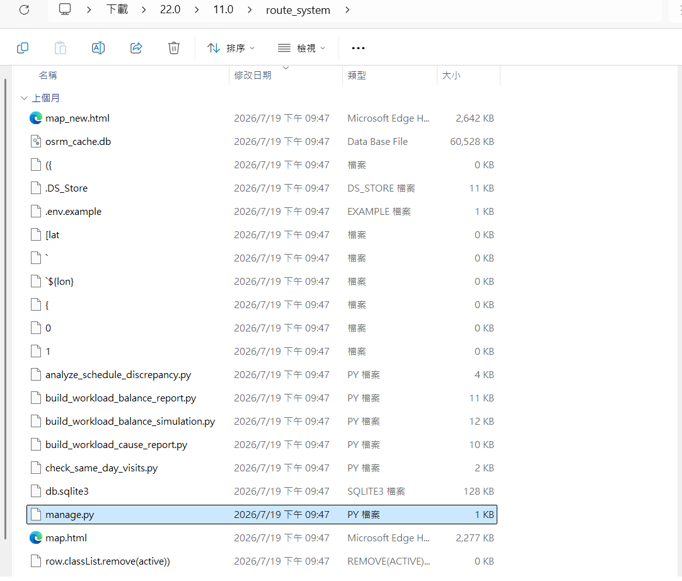
圖 11-1-1 解壓縮後的資料夾畫面

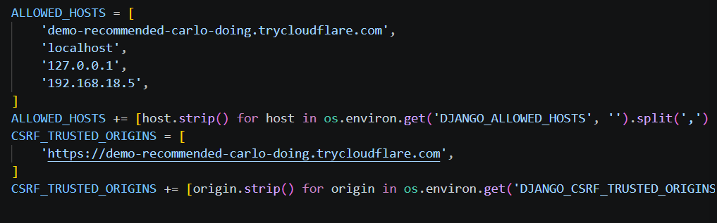
圖 11-1-2 settings.py IP 位址設定畫面

11-2 Web 管理平台啟動
完成 IP 位址設定後，開啟 Windows 命令提示字元，將執行位置切換至包含 manage.py 的專案資料夾，並輸入以下指令啟動系統：
python.exe manage.py runserver 0.0.0.0:8000
指令執行成功後，系統後端服務將於 Port 8000 啟動。此時須保持命令提示字元視窗持續執行，再透過瀏覽器進入 Web 管理平台。進入登入畫面後，輸入管理者帳號及密碼即可登入系統。
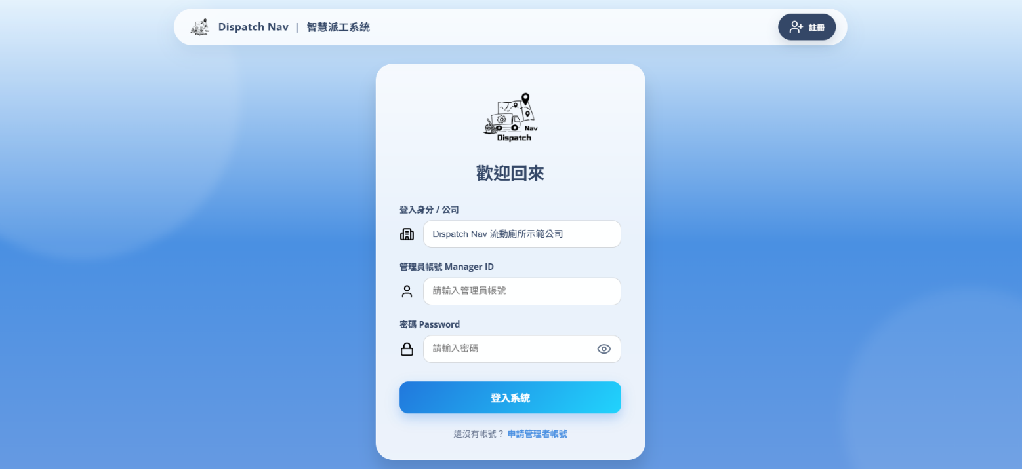
圖 11-2-1 Web 管理平台登入畫面

11-3 司機端 App 安裝與啟動
司機端 App 以 APK 安裝檔方式提供，使用者需先將 APK 檔案傳送至 Android 行動裝置，點選檔案後依系統提示完成安裝。若裝置限制安裝非應用程式商店來源之應用程式，則須依 Android 系統提示允許該來源進行安裝。
安裝完成後，點選 App 圖示即可開啟司機端系統。使用前須確認行動裝置與系統後端服務處於可正常連線的網路環境，進入登入畫面後輸入司機帳號及密碼，即可使用每日任務、路線導航、定位及工作回報等功能。
圖 11-3-1 司機端 App 登入畫面
第12章 使用手冊
12-1 管理者登入與帳號申請
Dispatch Nav 智慧派工系統之管理端採用帳號登入機制，管理者需透過登入頁面輸入所屬公司、管理員帳號及密碼，經系統驗證成功後即可進入管理端使用各項功能。若尚未具有管理者帳號，則可透過帳號申請功能提出申請。
管理者進入系統後，首先會顯示登入頁面，如圖 12-1-1 所示。畫面中會顯示登入身分／公司，管理者輸入管理員帳號及密碼後，點選「登入系統」，系統將進行帳號資料驗證。驗證成功後，即可進入管理端系統；若尚未具有帳號，則可點選「申請管理者帳號」進入帳號申請頁面。

圖 12-1-1 管理者登入畫面

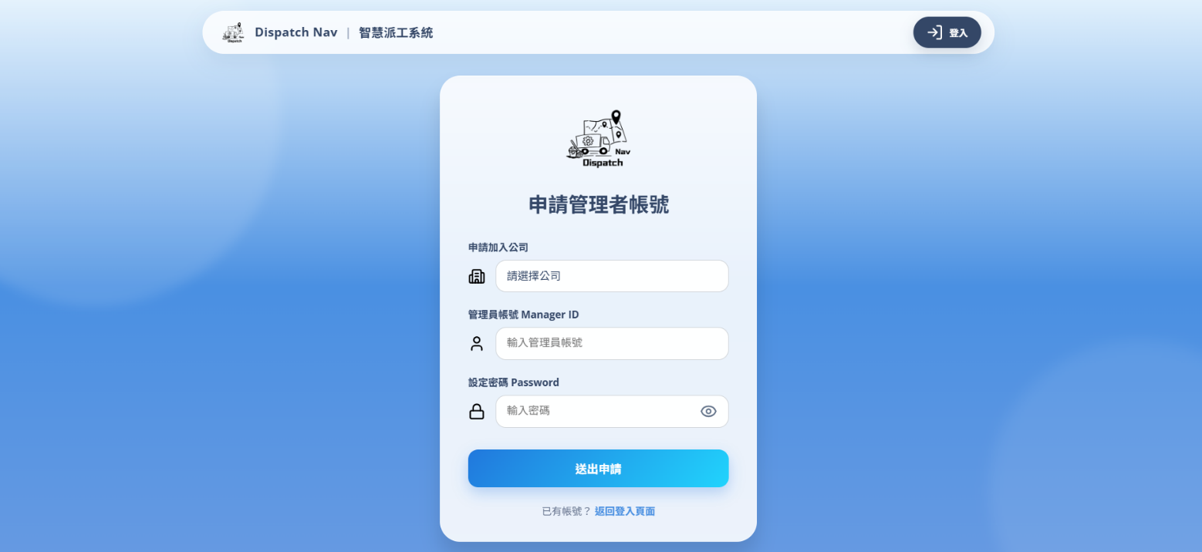
圖 12-1-1 管理者帳號申請畫面

12-2 派工路線與主要地圖操作
管理者登入系統後，即可進入管理端首頁，如圖 12-2-1 所示。首頁以地圖方式呈現派工路線及服務站點，管理者可依日期及司機查看對應的任務安排，並透過地圖掌握各服務站點的位置、行駛路線及相關派工資訊。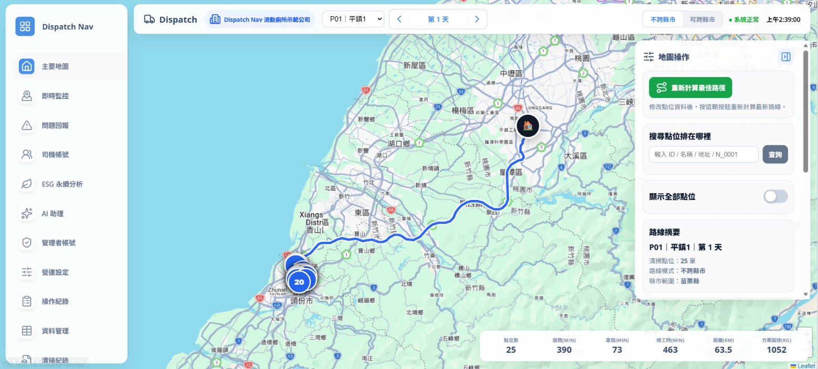
圖 12-2-1 派工路線地圖畫面
管理者可於首頁選擇欲查看的派工日期及司機，系統會依所選條件更新地圖內容，顯示該司機當日的服務站點與派工路線。透過地圖上的站點標示及路線資訊，可確認每日任務的安排情形與站點順序。
當服務站點資料有所調整，或需要重新規劃目前路線時，管理者可使用「重新計算最佳路徑」功能，由系統依目前的站點及派工資料重新進行路徑計算，完成後更新地圖上的路線結果，供管理者再次確認。

12-3 即時監控
透過即時監控功能可查看外勤司機目前的工作狀態與任務執行情形，如圖 12-3-1 所示。系統以地圖呈現司機目前位置，並提供司機總數、在線狀態及任務進度等資訊，協助管理者掌握當日外勤作業情形。
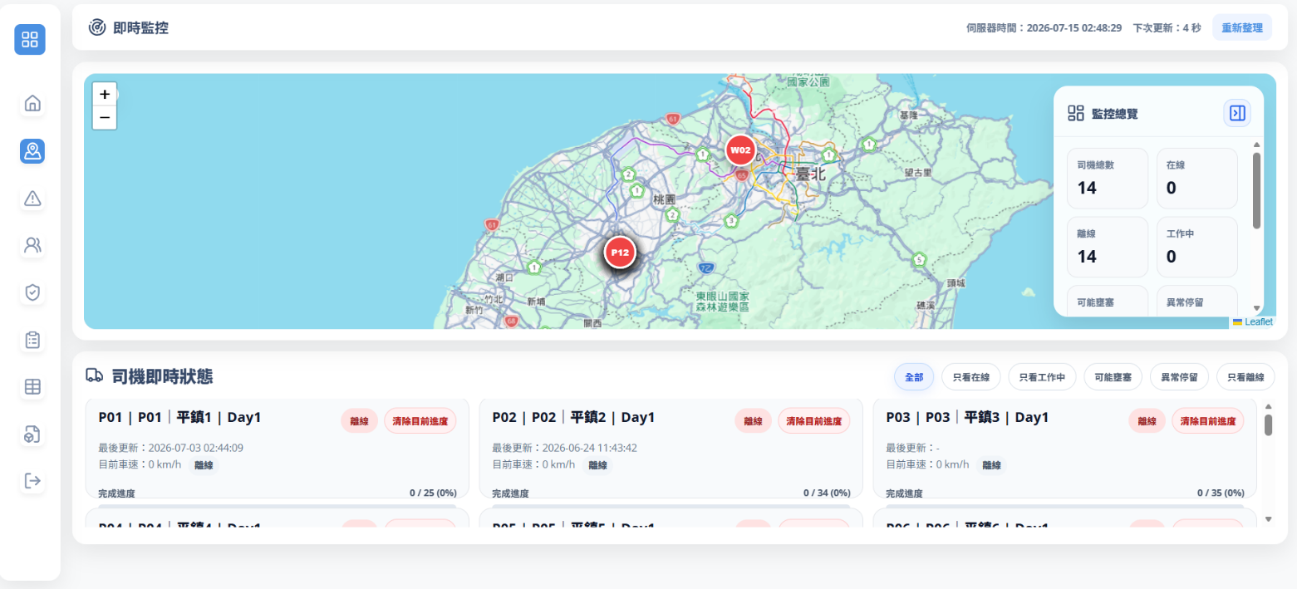
圖 12-3-1 即時監控畫面
管理者能於畫面中選擇欲查看的司機，系統會顯示該司機目前的工作狀態及當日任務完成進度。若系統偵測到可能壅塞或異常停留等情形，亦會於監控畫面提供相關資訊，讓管理者能即時掌握外勤作業狀況。

12-4 問題回報管理
透過問題回報功能查看司機於執行任務期間所回報的現場狀況，如圖 12-4-1 所示。系統集中顯示各筆問題回報資料，包含回報司機、問題類型、服務地點及相關內容，方便管理者進行後續查看與處理。
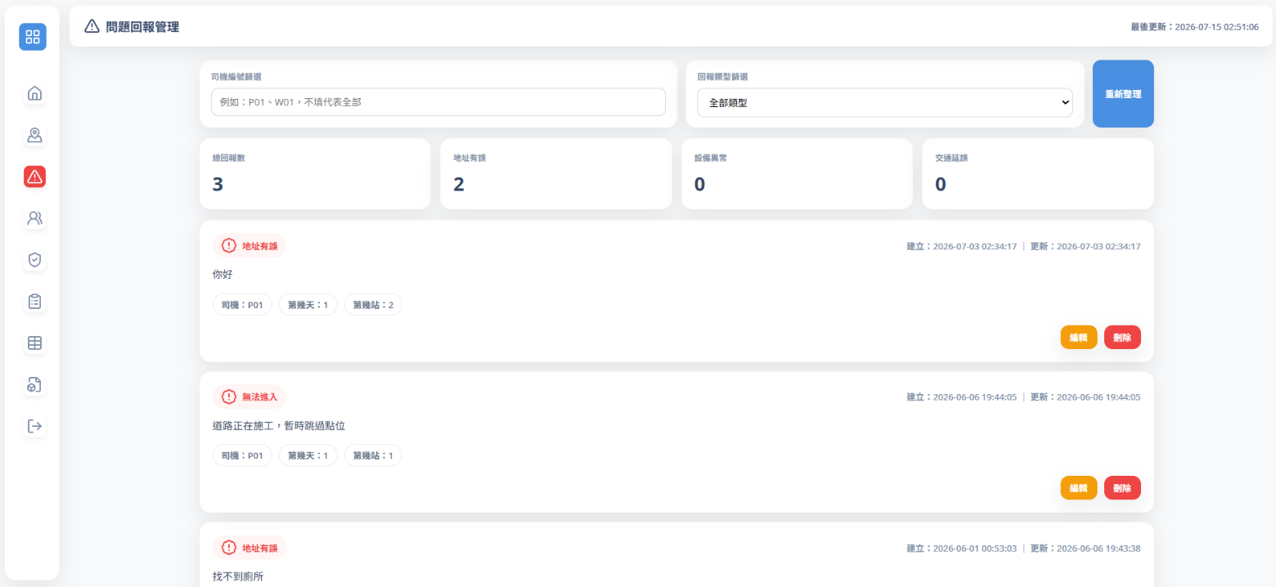
圖 12-4-1 問題回報管理畫面
管理者可依需求篩選或查看不同的問題回報紀錄，確認司機於現場遇到的狀況，例如地址有誤、無法進入等問題。若需調整紀錄內容，可透過畫面提供的功能進行編輯；不再需要的紀錄亦可進行刪除，使現場問題能集中於管理端進行管理。

12-5 司機帳號管理
司機帳號頁面主要用於維護外勤司機的帳號與基本資料，如圖12-5-1及12-5-2所示。系統會集中顯示目前建立的司機帳號及排程相關資訊，方便查看各司機目前的設定情形。
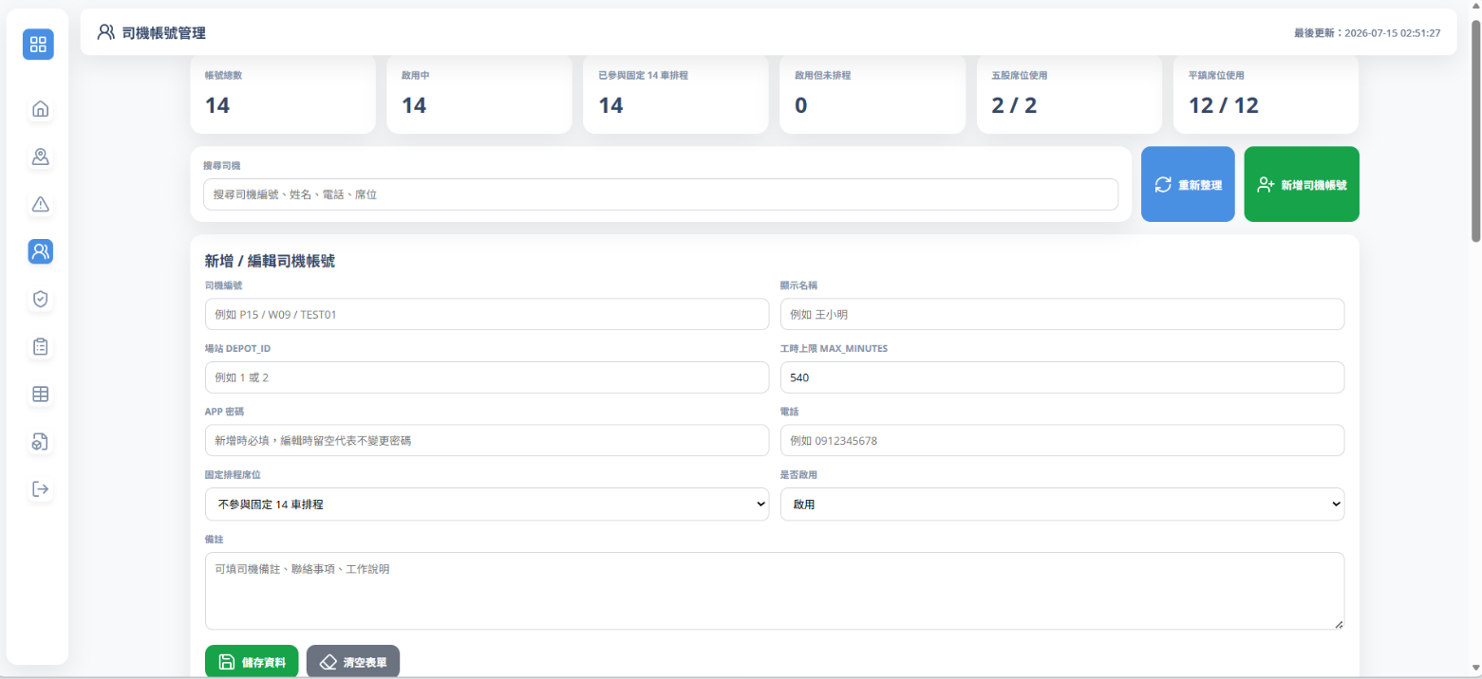
圖 12-5-1 司機帳號管理畫面一

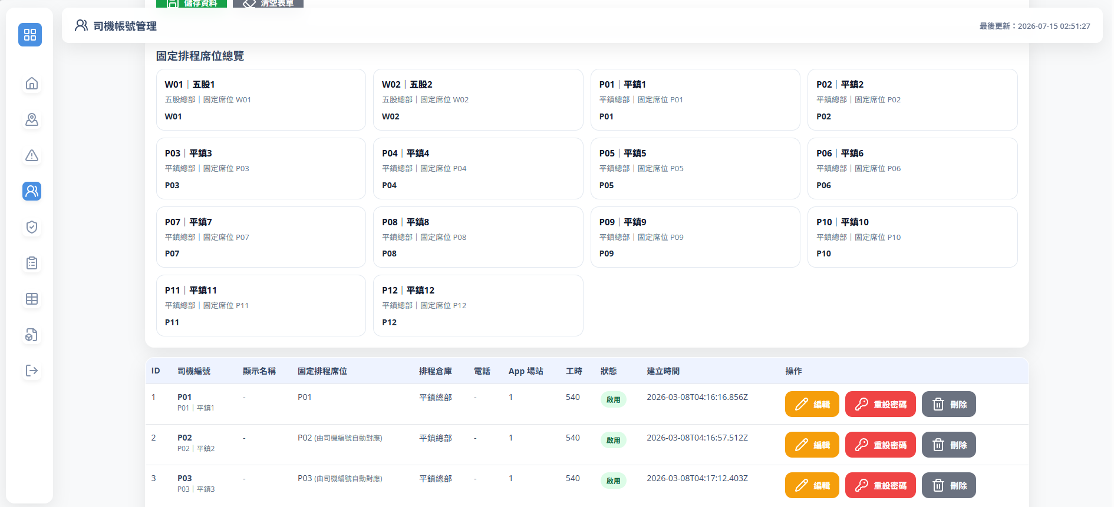
圖 12-5-2 司機帳號管理畫面二
於此頁面中可新增司機帳號，並設定基本資料、排程席位及相關工時資訊。若既有資料需要調整，也可選擇對應帳號進行編輯、重設密碼或刪除，完成後儲存設定即可套用於後續派工與任務分配。
12-6 公司營運設定
公司營運設定主要提供派工作業所需的參數設定，如圖12-6-1所示。頁面中包含路線模式、司機人數上限、排程天數、每日工時、服務時間及碳排放相關參數，可依實際作業需求進行調整。
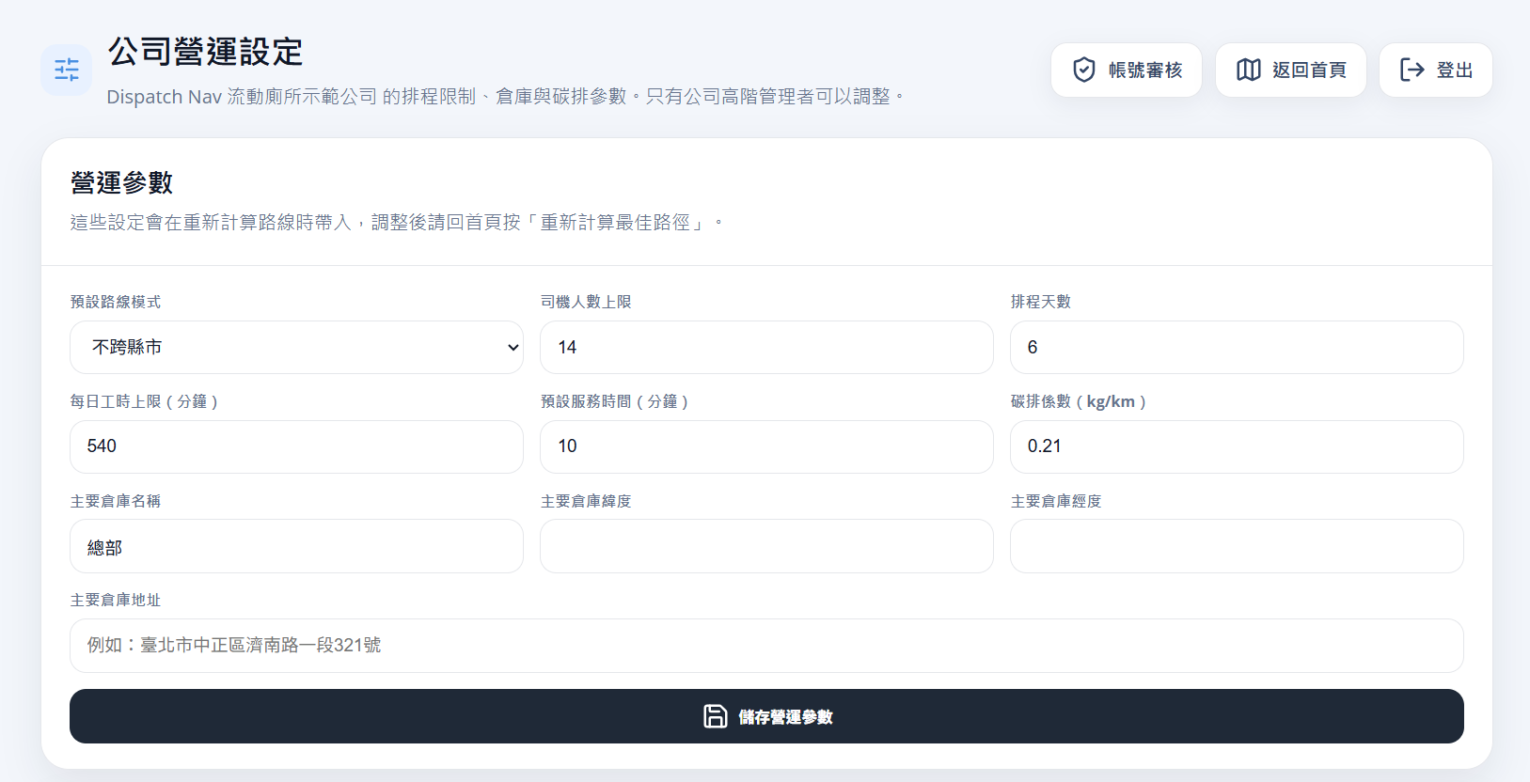
圖 12-6-1 公司營運設定畫面一

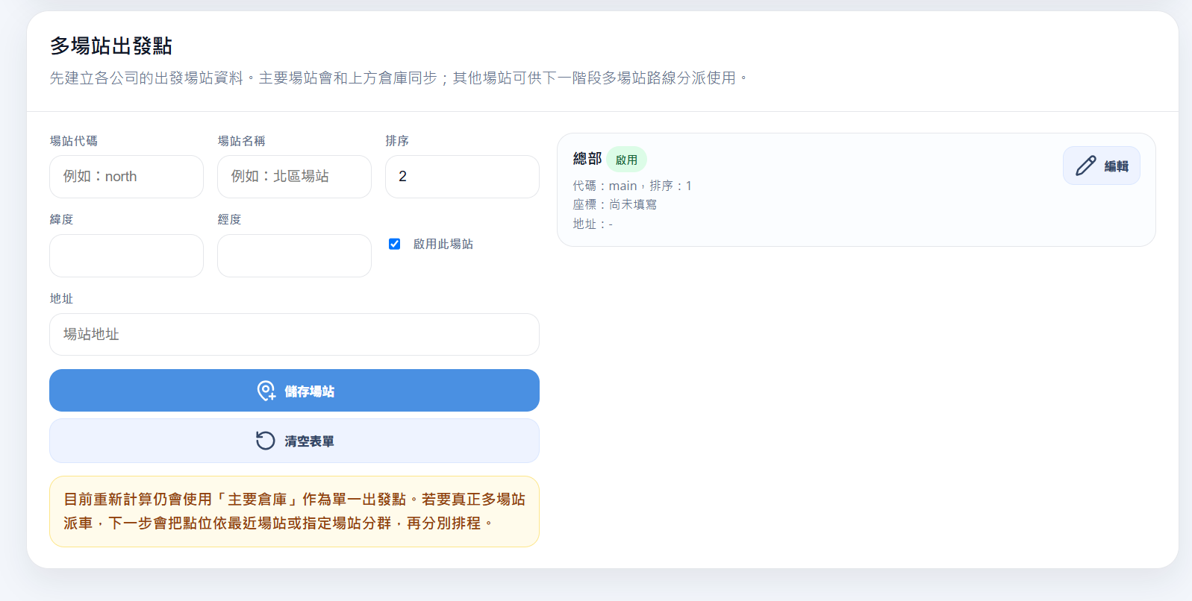
圖 12-6-2 公司營運設定畫面二
完成營運參數調整後，儲存設定即可套用於後續派工與資料分析。系統亦提供場站資料設定功能，可建立派工作業所需的場站資訊，並依實際使用情形設定是否啟用。

12-7 資料管理
系統中的服務點資料可統一於資料管理中心進行維護，如圖12-7-1所示。頁面會顯示目前建立的服務點資訊，並提供搜尋、篩選及資料維護功能，方便快速查找所需資料。
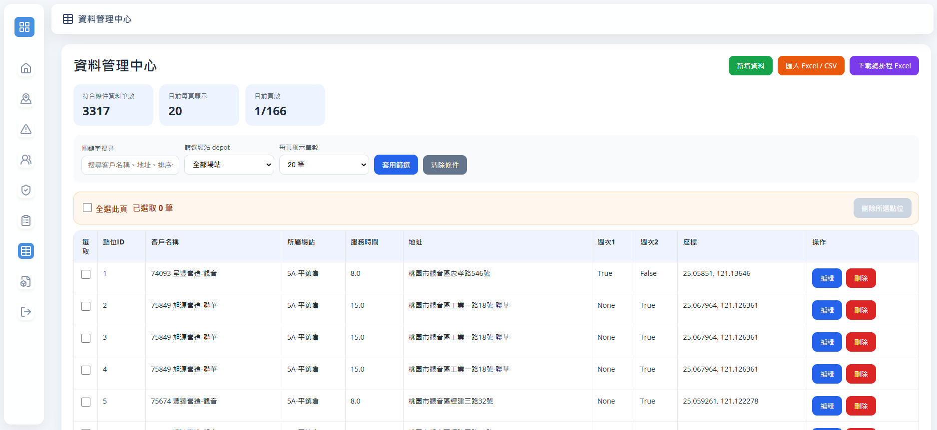
圖 12-7-1 資料管理中心畫面
除了逐筆新增、編輯或刪除服務點外，也可透過 Excel 或 CSV 檔案一次匯入多筆資料，減少大量資料逐筆建立所需的時間。另外，系統亦提供總排程資料下載功能，方便後續查看與使用。

12-8 清掃紀錄
清掃紀錄頁面集中保存司機執行各服務站點任務後所產生的紀錄。可依司機、清掃狀態、照片類型及日期等條件進行篩選，快速查找指定的清掃資料。
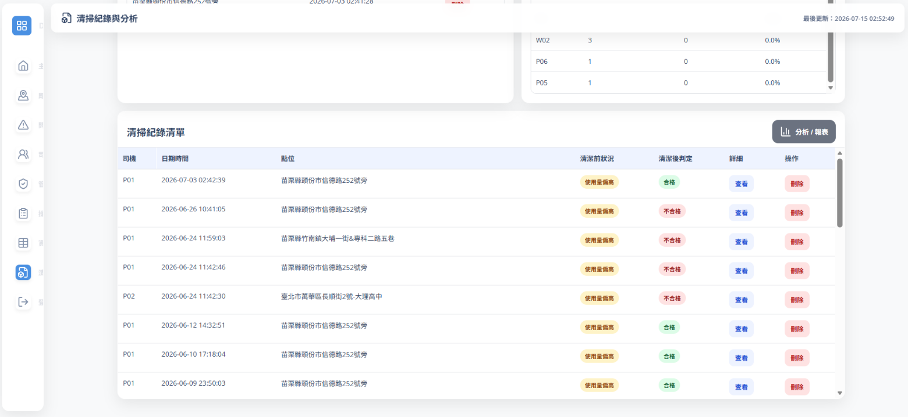
圖 12-8-1 清掃紀錄查詢畫面
選擇欲查看的紀錄後，還可進一步確認服務站點、拍攝時間及清掃照片等詳細資訊，並比較清掃前後的現場狀況。系統亦將照片辨識結果與清掃紀錄整合，作為後續清掃品質分析的資料來源。
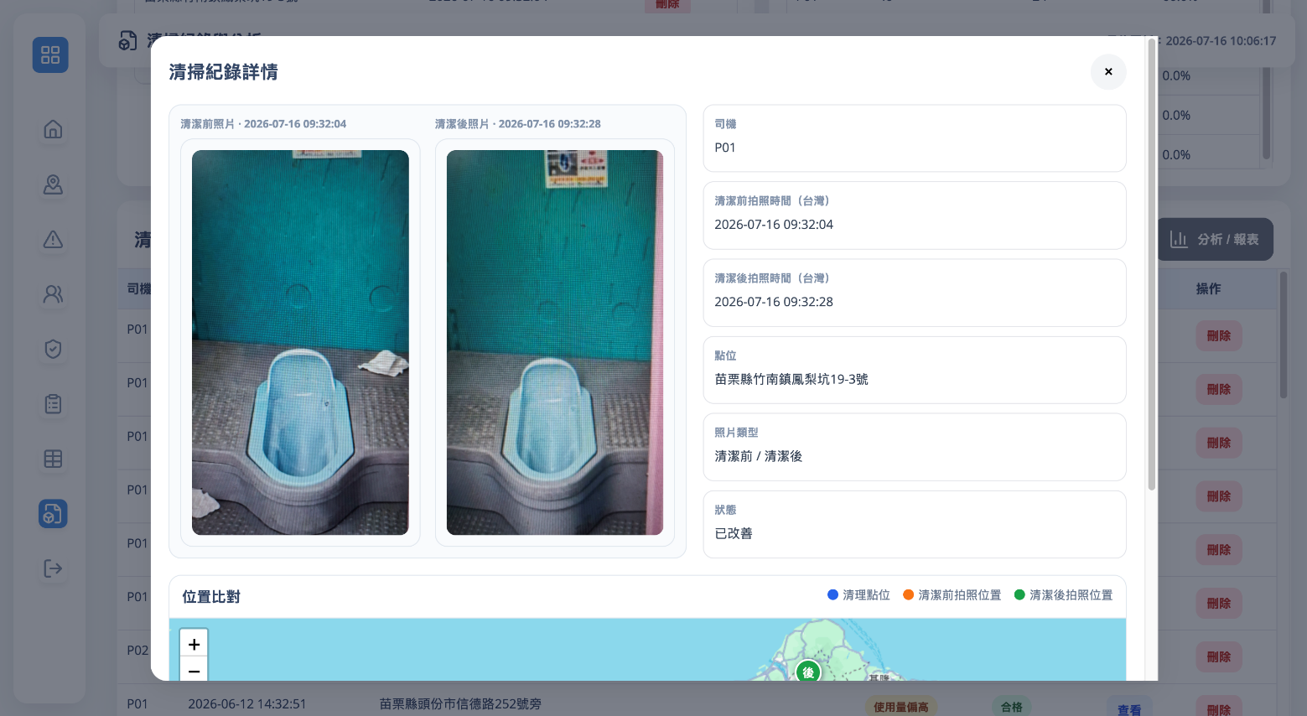
圖 12-8-2 清掃紀錄詳情頁面

12-9 ESG 永續分析
ESG永續分析功能將智慧派工所產生的里程差異進一步轉換為環境效益資訊。頁面會呈現路線里程、碳排放量及減碳成果，使派工最佳化所帶來的效益除了反映在行駛距離外，也能以較具體的方式呈現。
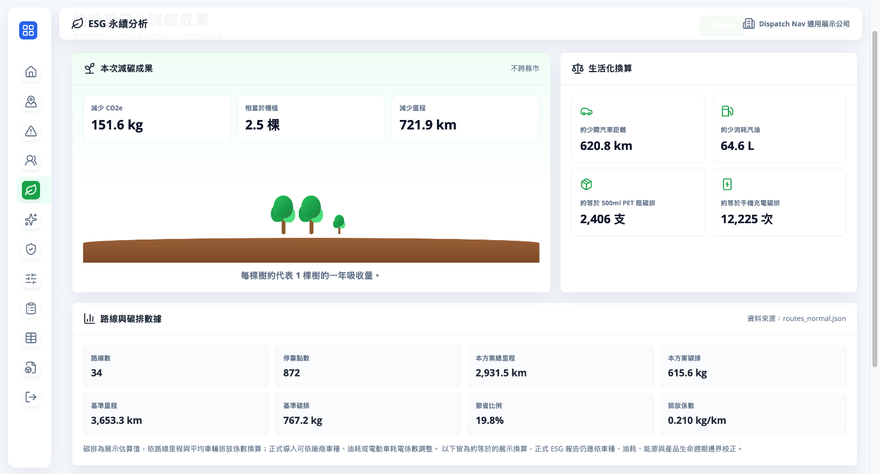
圖 12-9-1 ESG 永續分析畫面
透過量化路線最佳化所產生的里程與碳排差異，可更直觀了解智慧派工所帶來的營運效益，並作為後續ESG永續營運與管理決策的參考資訊。

12-10 AI 智慧管理助理
AI 智慧管理助理提供系統資料查詢與分析功能。使用者可直接輸入想了解的營運問題，也可選擇畫面中提供的預設問題，由系統依相關資料產生分析結果。
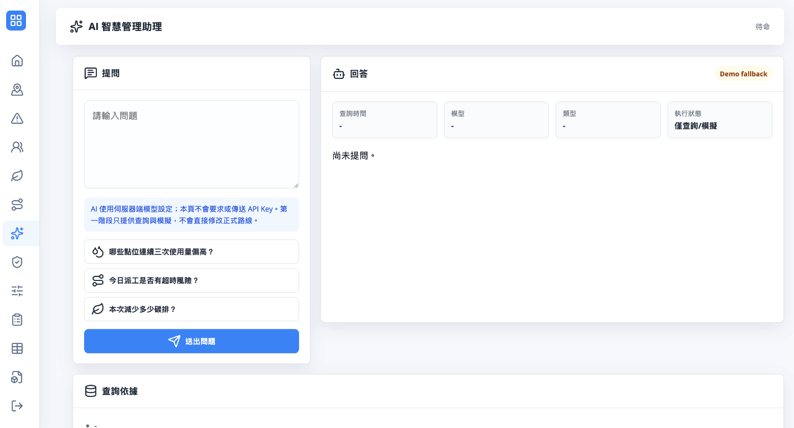
圖 12-10-1 AI助理智慧管理助理為提升管理效率，本系統提供 AI 智慧管理助理功能，管理者可透過自然語言直接輸入問題，AI 將依據系統資料進行分析並回覆結果，減少人工查詢時間。系統亦提供常用問題快速提問功能，例如站點使用量分析、派工超時風險及碳排放統計等，協助管理者快速掌握營運狀況。

12-11 帳號與權限管理
帳號與權限管理功能主要用於管理系統中的管理者帳號及使用權限。透過帳號清單可查看目前的帳號狀態，並依實際需求進行帳號審核、啟用、停用及權限設定。
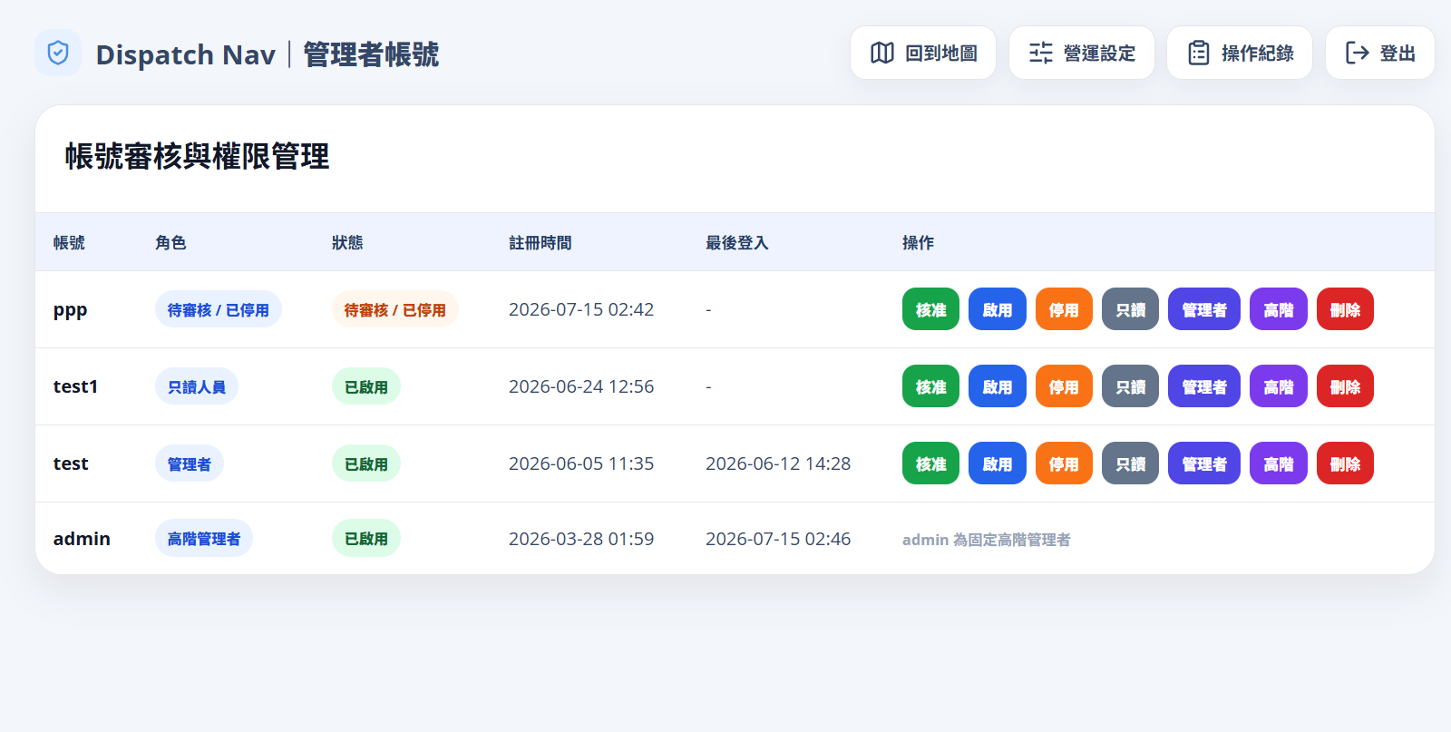
圖 12-11-1 帳號與權限管理畫面
系統提供不同的權限設定，可依使用需求調整帳號所能操作的功能範圍。對於新申請的管理者帳號，也可於此確認申請資料並進行後續處理，使不同使用者依所設定的權限使用系統。
此外，系統會保留相關操作紀錄，比如操作內容、操作時間、IP 位址及相關資訊，方便後續確認系統使用情形。

12-12 司機端 App 任務操作
司機登入 App 後，可查看當日所分配的服務任務及相關站點資訊。系統會依派工結果提供當日工作內容，司機可依任務安排前往指定服務地點執行清掃作業。
表 12-2-1 司機端App任務接收與路線查看介面
每日任務 | 據點清單 | 地圖導航
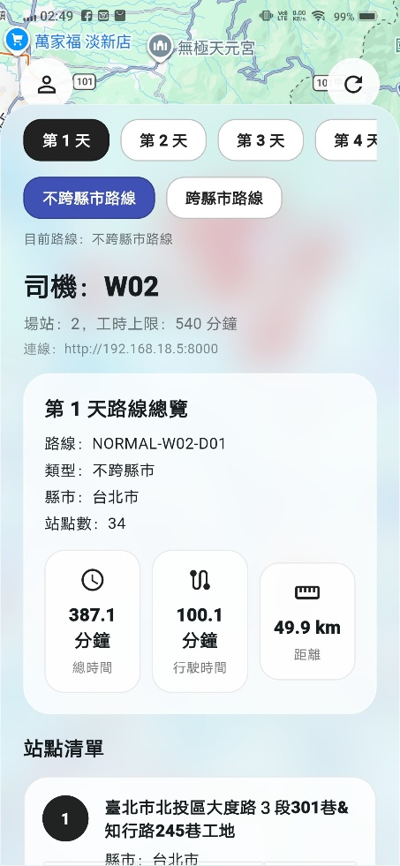 | 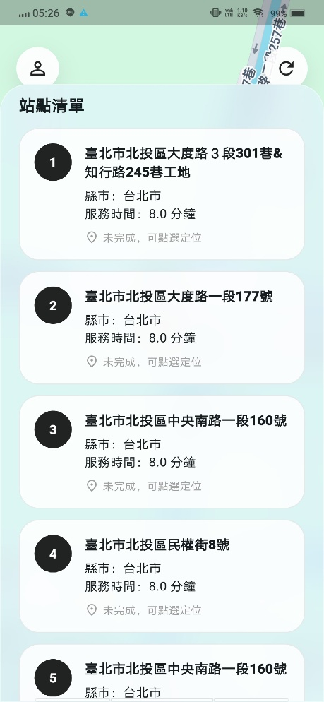 | 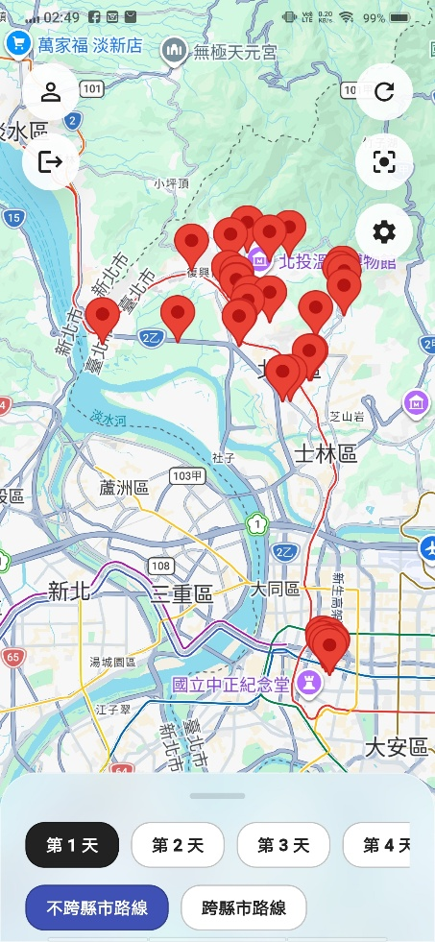

12-13 清掃照片上傳與 AI 辨識
抵達服務站點後，司機可透過 App 上傳清掃前後照片，系統會將照片進行 AI 影像辨識，協助記錄現場清掃狀況。
表 12-3-1 APP清掃照片上傳及辨識
上傳及辨識 |  | 辨識結果
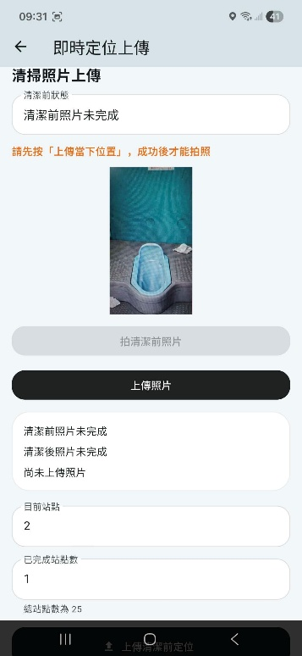 | 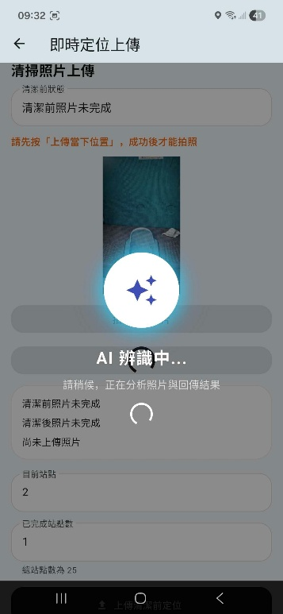 | 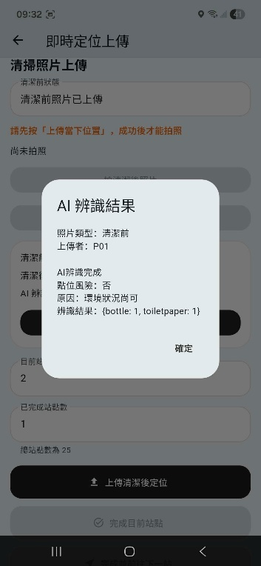 | 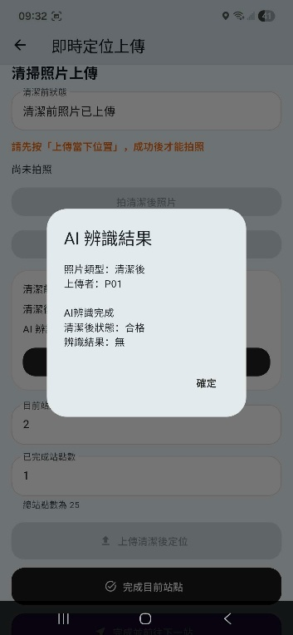
拍攝並上傳清掃前照片後，系統會進行影像分析，辨識現場是否出現垃圾、垃圾桶滿溢或髒污等情形，並將辨識結果顯示於 App 中。完成清掃後，再拍攝並上傳清掃後照片，由系統再次進行辨識，以留下清掃前後的作業紀錄。

第十四章 參考資料
[1] Open Source Routing Machine (OSRM). OSRM Documentation. Available: https://project-osrm.org/docs/v26.5.0/index.html
[2] Flutter Team. Flutter Documentation. Available: https://docs.flutter.dev/
[3] Supabase. Supabase Documentation. Available: https://supabase.com/docs
[4] IEEE. Vehicle Routing Problem Related Research. Available: https://ieeexplore.ieee.org/document/10533619/
[5] Ultralytics. YOLO Documentation. Available: https://docs.ultralytics.com/
[6] Django Software Foundation. Django Documentation. Available: https://docs.djangoproject.com/en/6.0/
[7] Johnson, D. S., & McGeoch, L. A. (1997). The Traveling Salesman Problem: A Case Study in Local Optimization. In E. H. L. Aarts & J. K. Lenstra (Eds.), Local Search in Combinatorial Optimization (pp. 215–310). Princeton University Press.
[8] Laporte, G. (2009). A Survey of the Vehicle Routing Problem. European Journal of Operational Research, 194(2), 278–283.
[9] Sinnott, R. W. (1984). Virtues of the Haversine. Sky and Telescope, 68(2), 159.

表 錯誤! 所指定的樣式的文字不存在文件中。-1 人工智慧輔助工具使用紀錄表
序號 | 使用工具名稱 | 使用範圍及說明 | 頁碼
1 | Chat GPT | 檢查系統手冊文字是否通順，並針對第1章之預期成果、第2章商業模式提供修改建議。
2 | Gemini | 可行性分析與參考資料撰寫時之輔助。

